实验四：Executor 掉头功能 TR 实验报告
一、实验名称
Executor 组件 TR 复合指令实现
二、实验目的
1. 提升命令解析能力
2. 学会使用 GoogleTest 进行单元测试
3. 学会使用 CMake 构建 C++ 项目
三、实验环境
项目 | 配置
操作系统 | Windows 11
IDE | Visual Studio Code
编译器 | MSVC (VS2022)
构建工具 | CMake
测试框架 | GoogleTest
语言 | C++
四、实验原理
- TR 是双字符指令，必须连续出现才生效。
- 掉头行为分两种情况：
  - 普通/倒车状态（非加速）：
    - 左转90°→前进1格→左转90°（共左转180°，实现掉头并前移1格）
  - 加速状态（F）：
    - 前进1格→左转90°→前进1格→左转90°（形成“U”形路径，最终朝向反转，位置偏移）
- 不受倒车状态影响：即使 isReverse == true，TR 中的“前进”仍指车头朝向的正前方。
五、实验内容
TR：
• 左转 + 前进 + 左转
• F 模式变为：
• 前进 + 左转 + 前进 + 左转
重点：run中解析
if(cmd[i]=='T' && cmd[i+1]=='R')
六、项目结构
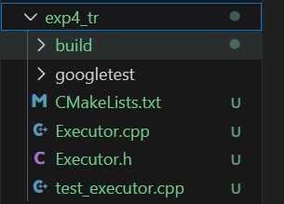
七、实验步骤
1. 创建项目
①mkdir exp4_tr
②cd exp4_tr
③创建头文件Executor.h
④创建主文件Executor.cpp
⑤创建测试文件test_executor.cpp
⑥创建CMakeLists.txt文件：
⑦导入googletest文件
2. 编写 Executor.h（头文件）
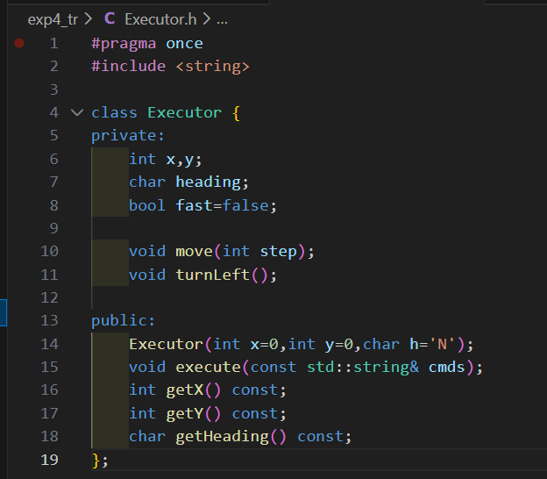
3. 编写 Executor.cpp（主文件）
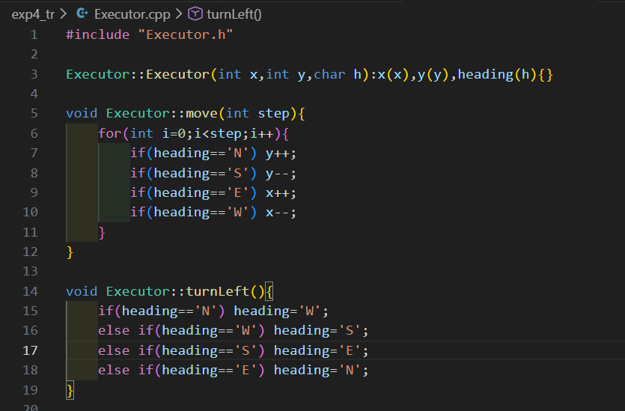
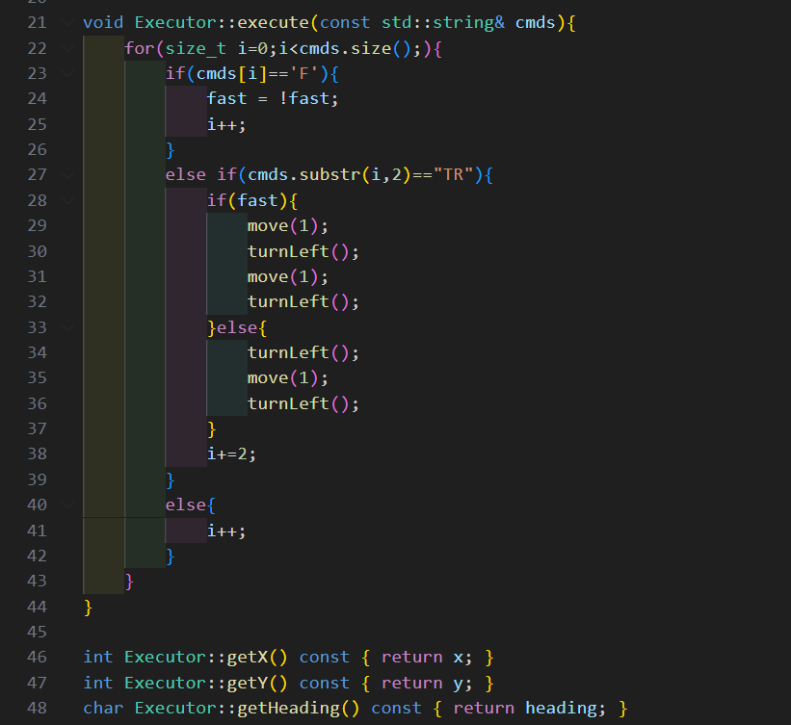
3. 编写test_executor.cpp（测试代码）：
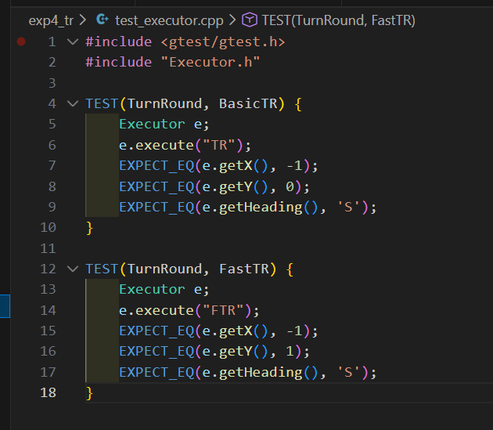
4.编写CMakeLists.txt文件
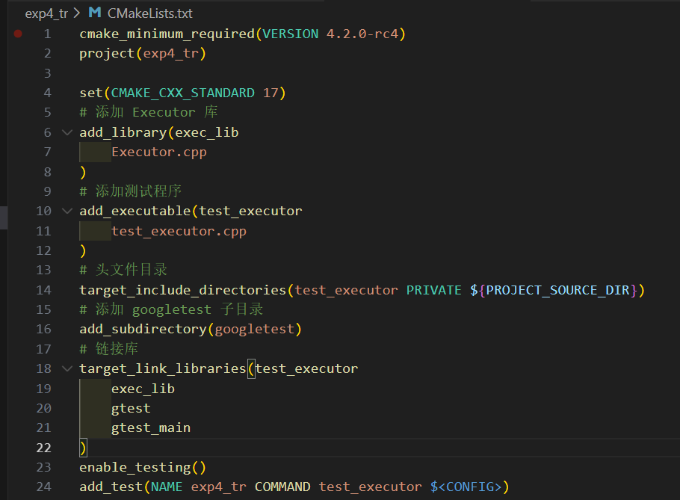
八、实验结果
①cd build
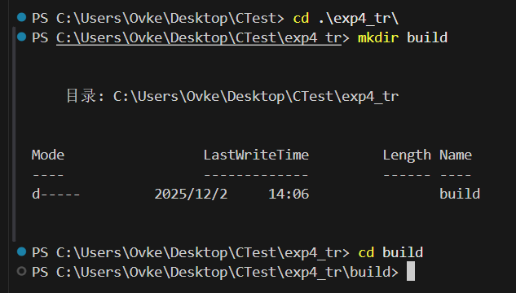

②cmake ..
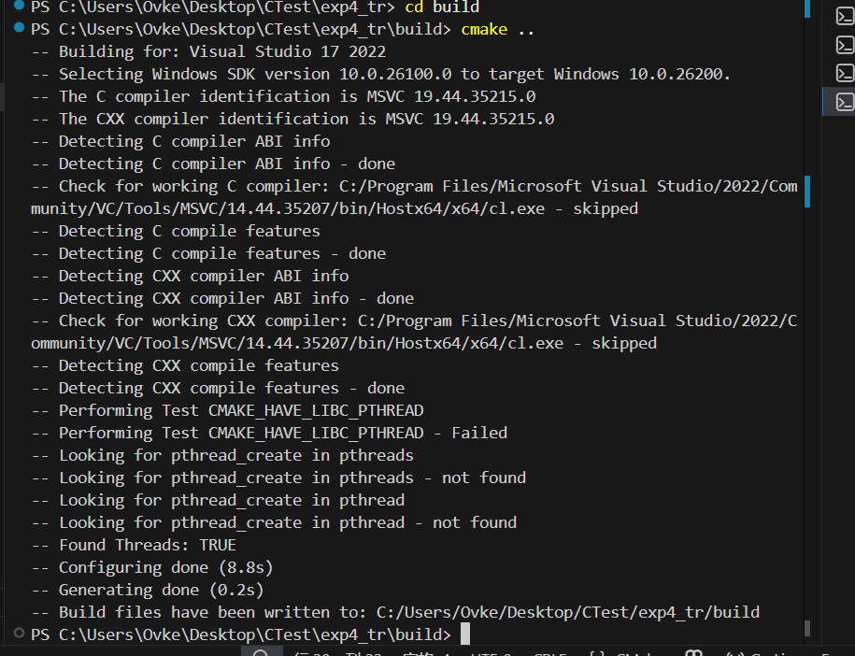
③cmake --build .
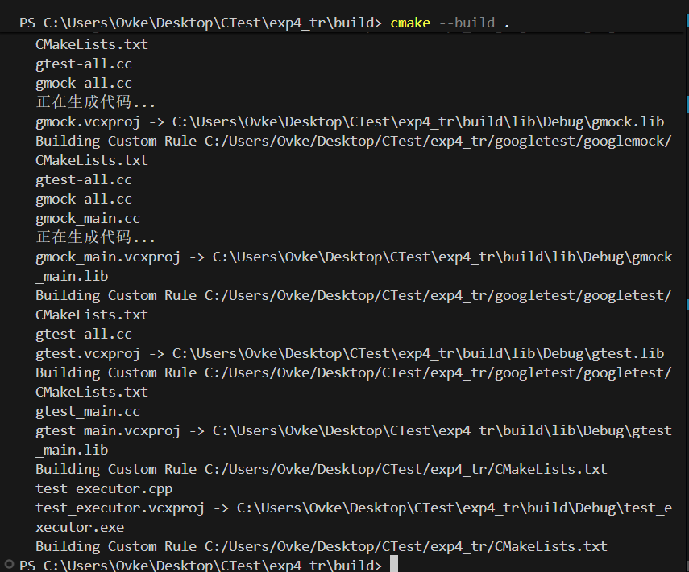
④ctest -C Debug
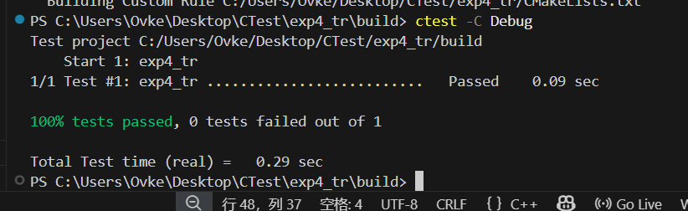
✅ 正确
九、实验结论与意义
本实验成功实现了双字符掉头指令（TR），并验证了其在不同状态下的差异化行为：
- 在普通或倒车状态下，TR 执行“左转→前移→左转”序列，完成180°掉头并前移1格；
- 在加速状态下，TR 执行“前移→左转→前移→左转”，形成U形路径，最终朝向反转且位置偏移；
- TR 指令的移动逻辑始终基于车头正向，不受倒车状态（B）影响，符合需求规范；
- 指令解析能正确识别连续“TR”并跳过第二个字符，避免误处理。
结果表明，系统对多字符指令和状态敏感行为的处理机制设计合理，逻辑完备，行为可预测。

